EU tăng cường các quy định về chống ô nhiễm từ tàu

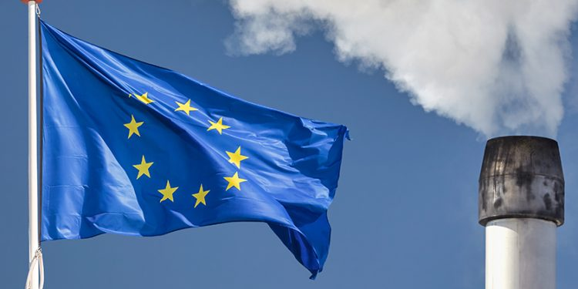
Credit: Shutterstock

Các tàu ở vùng biển của EU phải đối mặt với các khoản tiền phạt mang tính răn đe không chỉ do sự cố tràn dầu mà còn do xả nước thải và rác thải, Ủy ban Giao thông và Du lịch MEP nhấn mạnh.
Ủy ban Giao thông và Du lịch của EU đã biểu quyết cập nhật các quy định của EU về ngăn ngừa ô nhiễm từ tàu thuyền ở các vùng biển của châu Âu và đảm bảo thủ phạm phải đối mặt với các án phạt. Việc này sẽ đảm bảo rằng tất cả các tiêu chuẩn quốc tế về ngăn chặn việc xả thải bất hợp pháp từ tàu do Tổ chức Hàng hải Quốc tế ban hành sẽ trở thành một phần của luật pháp EU và do đó trở nên dễ dàng thực thi hơn.
Lệnh cấm mở rộng hơn đối với ô nhiễm từ tàu
MEP ủng hộ đề xuất mở rộng các quy định hiện hành của EU nhằm cấm xả dầu và các chất lỏng độc hại, bao gồm cả việc xả nước thải, rác thải và cặn từ thiết bị lọc khí xả từ máy tàu biển.
Các hình phạt hiệu quả
Họ muốn chủ tàu phải chịu trách nhiệm về mọi thiệt hại môi trường do tàu gây ra, không còn việc thuyền trưởng hoặc thuyền viên chịu trách nhiệm về việc xả thải trái phép hoặc không đủ khả năng chi trả toàn bộ số tiền phạt. MEP cũng muốn các chính phủ EU tránh đặt ra các hình phạt tối đa hoặc tối thiểu đối với các hành vi vi phạm để đảm bảo rằng tính hiệu quả và tính tương xứng của các hình phạt không bị suy giảm.
Tăng cường xác minh tại chỗ
Các quy định hiện hành của EU là nguyên nhân buộc họ phải đưa ra CleanSeaNet, một hệ thống cảnh báo dựa trên vệ tinh của Châu Âu để phát hiện sự cố tràn dầu và nhận dạng tàu thuyền. Bởi vì hệ thống quy định này còn thiếu phần báo cáo về cách theo dõi các sự cố ô nhiễm, các MEP ủng hộ việc khuyến khích trao đổi thông tin nhiều hơn giữa các quốc gia thành viên và Ủy ban về các sự cố ô nhiễm. Họ cũng muốn 50% cảnh báo của CleanSeaNet sẽ được xác minh ngay tại chỗ và càng sớm càng tốt, để ngăn chặn một xả thải bất hợp pháp bị phân tán và do đó không thể bị phát hiện vào thời điểm đến nơi xả thải.
Các quy định hiện hành của EU không có tác dụng vì chúng được các nước thành viên áp dụng một cách yếu kém. Điều này là không thể chấp nhận được. Đã đến lúc các quốc gia thành viên phải tăng cường bảo vệ vùng biển của châu Âu khỏi tác hại của việc tàu thải trái phép chất thải. Cần phải phát hiện một cách hiệu quả hành vi xả thải trái phép và đưa ra mức xử phạt ở mức đủ sức răn đe thực sự.
Báo cáo viên Marian-Jean Marinescu (EPP, Romania) của EP cho biết.
Cơ sở
Việc sửa đổi chỉ thị về ô nhiễm từ tàu là một phần của gói an toàn hàng hải được Ủy ban hàng hải trình bày vào tháng 6 năm 2023.. Gói này nhằm mục đích hiện đại hóa và củng cố các quy định hàng hải của EU về an toàn và ngăn ngừa ô nhiễm.
Các quy định mới tập trung vào các khoản phạt hành chính đối với ô nhiễm từ tàu, trong khi các biện pháp trừng phạt hình sự sẽ được giải quyết bằng luật riêng mà MEP hiện đang đàm phán với các chính phủ EU.
Tóm tắt lại
- Tất cả các tiêu chuẩn quốc tế về ngăn ngừa việc thải hợp pháp chất thải bất từ tàu trở thành luật của EU
- Xử phạt hành vi xả nước thải và rác thải
- Tăng cường xác minh tại chỗ các sự cố ô nhiễm
-------------------------------------------------------

